**新 书 推 荐**

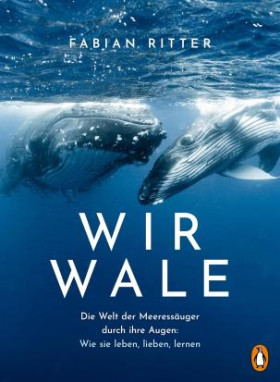**中文书名：《我们，鲸鱼：以鲸眸观世界——解析鲸类的生存、爱与认知之道》**

**英文书名：WE, THE WHALES: The World of Whales, Seen Through Their Eyes: How They Live, Love and Learn**

**德文书名：Wir Wale**

**作 者：Fabian Ritter**

**出 版 社：Penguin**

**代理公司：Penguin Random House Verlagsgruppe/ANA/Winney**

**页 数：350页**

**出版时间：2025年5月**

**代理地区：中国大陆、台湾**

**审读资料：电子稿**

**类 型：自然科学/科普**

**内容简介：**

**海洋，从一个独特的新视角呈现。**

尽管终生栖息于海洋，鲸鱼和海豚却是哺乳动物——与人类的亲缘关系远超多数人的认知。在《我们，鲸鱼》一书中，鲸类专家兼海洋保护顾问法比安·里特尔以全新视角展现了这群迷人的海洋哺乳动物。我们从未如此贴近它们的生存世界：了解它们如何感知环境，认识光波与声波的重要性，观察它们的交流方式、嬉戏行为、交配活动，以及喜悦与悲伤的情感表达。书中还探讨了它们的大脑构造，揭示其如何分享知识、发展文化，并对人类作出回应。这是一次深入丰饶海洋世界的探索——而这个世界正因为人类活动濒临危机。

书中特别收录了一头1799年诞生至今仍存世的弓头鲸生命纪事：从幼年成长历程、生存方式，到两百年来它身处的海洋世界与人类世界发生的沧桑巨变。

**作者简介：**

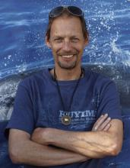**法比安·里特尔（Fabian Ritter）**，1967年出生，曾于不来梅大学攻读生物学专业，后将其对鲸豚的热爱转化为终身事业。1998年，他共同创立非政府组织MEER并持续担任主席兼科学主管至今。作为国际捕鲸委员会（IWC）科学委员会成员，他十年前出任全球顶尖鲸豚保护机构“鲸与海豚保护协会”（Whale and Dolphin Conservation, WDC）的海洋保护顾问。他通过担任活动管理人及政治与其他委员会的顾问等职务推动海洋保护事业，并负责运营公众教育项目。此外，他还是一位广受欢迎的演讲者，定期组织研讨会和研讨会。

**感谢您的阅读！**

**请将反馈信息发至：版权负责人**

**Email**：[**Rights@nurnberg.com.cn**](mailto:Rights@nurnberg.com.cn)

安德鲁·纳伯格联合国际有限公司北京代表处

北京市海淀区中关村大街甲59号中国人民大学文化大厦1705室, 邮编：100872

电话：010-82504106, 传真：010-82504200

公司网址：[http://www.nurnberg.com.cn](http://www.nurnberg.com.cn/)

书目下载：<http://www.nurnberg.com.cn/booklist_zh/list.aspx>

书讯浏览：<http://www.nurnberg.com.cn/book/book.aspx>

视频推荐：<http://www.nurnberg.com.cn/video/video.aspx>

豆瓣小站：<http://site.douban.com/110577/>

新浪微博：[安德鲁纳伯格公司的微博_微博 (weibo.com)](https://weibo.com/1877653117/profile?topnav=1&wvr=6)

微信订阅号：ANABJ2002

